СВЕТ ОКО НАС

Истаћи да природу чине Сунце, ваздух, вода, земљиште, биљке, животиње и људи. Без Сунца, ваздуха, воде и земљишта не би постојао живот на Земљи.

Упутити ученике на слику у уџбенику на страни 74:
Где се људи купају? Шта раде деца? Које животиње видите?Кога човек храни? Видиш ли неке биљке? Које?
Ко је направио мост? Да ли је он део природе? А рибњак?
Закључити да ствари које је направио човек нису део природе.

Ваздух
Шта се не види, а свуда је око нас? Зашто је важан ваздух? Да ли бисте могли да зароните и да живите у води? Зашто? Шта би се десило?
Закључити да је људима и животињама ваздух потребан за дисање, а биљкама је потребан и за дисање и за стварање хране.

Сунце
Шта природи даје топлоту? Шта даје светлост? Зашто је Сунце важно?
Истаћи да нам Сунце даје светлост и топлоту и да без њега не би било живота.

Земљиште
Где ћемо засадити семе? Одакле ће израсти биљке? Да ли знате неке животиње које живе под земљом?
Напоменути да је земљиште важно за сва жива бића. Биљке узимају воду и хранљиве састојке из њега, а многе животиње живе у земљишту и на њему. Човек га обрађује.
Под земљом живе мрави, глисте, кртице, мишеви...

Вода
Шта у природи капље, пљушти, тече? Шта би се десило са биљком коју бисмо престали да заливамо? Коме је вода важна и зашто?
Истаћи да је вода биљкама, животињама и човеку потребна за пиће. Многе биљке и животиње живе у води. Напоменути да је веома важно да узимамо доста течности у току дана. Воду треба да пијемо и кад не осећамо жеђ.

Истаћи да човек користи биљке и животиње за исхрану.

Да ли у кући имате собне биљке? Да ли их ви негујете? Које биљке расту у вртовима? Зашто човек гаји цвеће или украсно жбуње и дрвеће?
Напоменути да неке биљке служе да улепшају домове и насеља.
Које биљке називамо лековитим биљкама? Коју корист човек има од њих? За шта их употребљава? Који чај волите да пијете?
Нагласити да лековите биљке човек користи и за производњу крема, лекова, напитака...
Како су људи путовали док нису постојали аутомобили? Како су преносили неки терет? Како су орали њиве?Које су животиње користили за рад?
Закључити да се неке животиње користе за рад и преношење терета. Напоменути да јахање коња служи као терапија за одређена обољења.

Да ли неко има пса као кућног љубимца? Како пас може помоћи човеку? Да ли сте знали да пси могу бити одлични чувари домова или домаћих животиња?
Напоменути да пси могу бити водичи слепима, као и чувари људи, животиња и домова.
Од чега су направљени столови, столице, ормани? Од чега се штрикају џемпери? Шта се може направити од крзна животиња?
Напоменути да дрво, кожу, вуну, крзно и перје које добијамо од биљака и животиња човек користи за израду различитих производа.

Значај биљака и животиња за човека

- Биљке и животиње човек користи за исхрану.
- Биљке служе да улепшају домове и насеља.
- Лековите биљке користе се за производњу крема, лекова, напитака...
- Неке животиње се користе за рад и преношење терета.
- Јахање као терапија.
- Пси могу бити водичи слепима, чувари људи, животиња и домова.

- Погледај делове биљака, размисли и одговори зашто човек гаји сваку од њих.
Један пример је урађен.
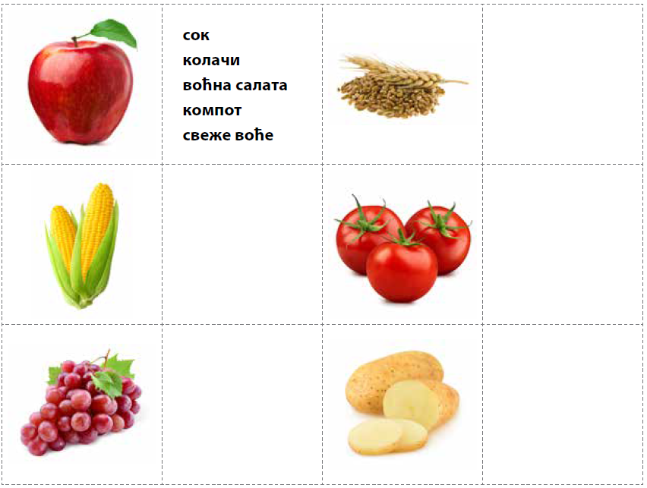

Доврши реченицу...
У јесен волим...  Лети се купам у...  Зиму не волим због...  Најлепша је природа у...  Зимске игре су...  Зими волим... | Природа се буди у...  Роде се селе у...  Најјаче сунце је у...  У јесен се бере...  Пшеница се жање у...  Нове биљке садимо у...

Непогоде и опасности

Олуја и поплава
Усмерити пажњу ученика на илустрације у уџбенику, на страни 98. Мотивисати ученике разговором о временским приликама током годишњих доба.
У које годишње доба највише пада киша? Због чега је количина воде велика у пролеће? Шта се топи и претвара у воду? Наведите сличне глаголе којима означавамо падање кише. Зашто су облаци тамни? Посматрајте прву слику и уочите шта се дешава са дрвећем. Шта може јак ветар да уради?

Истаћи: Ако напољу дува снажан ветар и пада јака киша, дешава се олуја. Велике количине киша које падају у пролеће могу да изазову поплаве. То су временске непогоде и опасне су за људе.
Шта уочавате на сликама, како се понашају људи за време непогода? Кога треба слушати у тим ситуацијама? Шта ћете урадити ако вас олуја затекне у парку или у насељу?
Закључити са ученицима да се за време олује треба склонити у најближу зграду или неки објекат, ако не може брзо да се стигне кући. Такође, ако се затекнемо у шуми или парку, најбезбедније је сакрити се испод мањег жбуна, јер муње, током олује, погађају високо дрвеће.
Поразговарати о опасностима које постоје када дође до поплаве. Открити колико су ученици информисани о оваквим ситуацијама, да ли су гледали поплаву на телевизији или имају нека своја лична искуства.

Град као временска непогода
Учитељица/учитељ указује на прву илустрацију у уџбенику, на страни 99.

Шта човек држи у руци? Објасните како настаје град? У које годишње доба најчешће пада град? Због чега? Зашто је опасна ова падавина?

Истаћи: Олује често може пратити падање града. То су крупне куглице леда које падају током летњих месеци и велике врућине. Град је опасан за људе, може да их повреди, али и да нанесе штету на кућама, аутомобилима, воћкама и усевима на њиви.

Мећава
Усмерити ученике на уочавање временске непогоде на другој илустрацији у уџбенику, на страни 99, на којој је приказано зимско невреме – мећава.

Анализирати са ученицима понашање људи на слици и начин на који се треба заштитити током мећаве.
Истаћи: Током зимског периода често се дешавају мећаве, када дува јак и хладан ветар и доноси много снега. Најбезбедније је бити у топлој кући, док снежна мећава не прође.

Дигитални садржај
Покренути анимацију о временским непогодама. Анализирати, коментарисати и закључивати, проширујући стечена знања.

Игровна активност

Метеоролози  Упознати ученике са симболима који илустративно приказују временске прилике и обележја. (PowerPoint презентација.) Мотивисати ученике да се ставе у улогу метеоролога.  Задатак је да, на основу симбола, опишу какво нас време очекује током сутрашњег дана. | 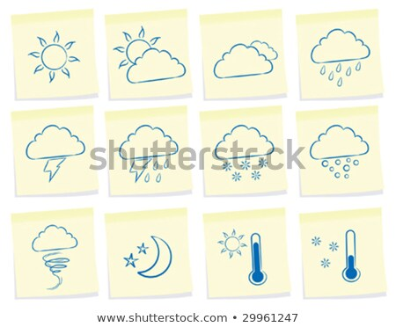  s-29961247

Подсети се...
- Земљотреси су подрхтавања Земљине коре и доводе до рушења зграда, пуцања тла, пожара и поплава. Долазе неочекивано и тешко их је предвидети. Могу нанети огромну штету и однети велики број људских живота.

Сазнај +
Временске непогоде
- Торнадо је изузетно снажан ветар који се креће огромном брзином, у облику левка, и руши све пред собом, чупа дрвеће, руши куће, диже возила.
- Пешчана олуја, која се најчешће јавља у пустињи, настаје услед јаких ветрова.
(„Моја прва енциклопедија – Планета Земља“, Пчелица издаваштво, 2017)

Самостални рад ученика – радни листићи
Припремити радне листиће (Прилог 1). На сваком је назив једне временске непогоде. Сваки ученик добија листиће и наводи начине безбедног понашања током временске непогоде. Може се радити фронталним или индивидуалним обликом, у зависности од одлуке учитељице/учитеља.
(Предлог: пројектовати помоћу PowerPoint презентације илустрације које поткрепљују описане начине безбедног понашања.)

Запис у свеске
Учитељица/учитељ и ученици испод наслова записују најважније делове обрађеног садржаја.

Завршни део часа (10 минута)
Анализа домаћег задатка са прошлог часа. Требало је илустровати омиљено годишње доба. Похвалити креативност и труд ученика.

Илустрација
Илустровати једну временску непогоду. Подстаћи ученике да цртежом прикажу дешавања у природи и адекватно понашање људи и деце.
Дигитални садржај
Упутити ученике на едукативну игрицу Цица у невољи.

ЕКОЛОШКЕ ЗАПОВЕСТИ
- НЕ ОЧЕКУЈ ОД ПРИРОДЕ ВИШЕ НЕГО ШТО СИ ЈОЈ ДАО!

- ЗАШТИТИ ПЛАНЕТУ ОВУ, ДРУГУ НЕМАМО, НИТИ ЋЕМО ДОБИТИ НОВУ!

- БРИНИ О ВАЗДУХУ ПРЕ НЕГО ШТО ГА УГЛЕДАШ, ПОРУЧУЈЕ ВАЗДУХ!

- КОРИСТИ ИЗВОР ТАКО ДА ВОДУ МОЖЕМО ПИТИ И НА РЕЧНОМ УШЋУ!

- ЗНАЈ ДА ЗЕМЉА ДАРУЈЕ САМО КАД УМ ЦАРУЈЕ!

- СЕТИ СЕ ДА ЈЕ ЖИВОТ ДРВЕТА ЗАЛОГ ЗА ДРВО ЖИВОТА!

- НЕ ДОЗВОЛИ ДА ПТИЦА СЕЛИЦА СУТРА ОДУСТАНЕ ОД ПОВРАТКА СА ЈУГА!

- УРАЧУНАЈ ЦЕНУ ОЧУВАЊА ПРИРОДЕ У ЦЕНУ СВАКОГ ПРОИЗВОДА!

- НЕ ТРАЖИ РУПУ У ЗАКОНИМА ПРИРОДЕ, ПОРУЧУЈЕ ЕНЕРГИЈА.

- МИСЛИ ВИШЕ О ОТПАДУ, ДА НЕ ЗАВРШИШ У ЊЕМУ!

- ГРАДЕЋИ, НЕ ОТИМАЈ, ВЕЋ ДЕЛИ СА ПРИРОДОМ!

- ЧУВАЈ ЖИВОТНУ СРЕДИНУ ДА БИСМО ИЗБЕГЛИ КРАЈ!

